Вариант 1

1.

|  |  |  |  |  |  |  |  |  |  |  |  |  |
| --- | --- | --- | --- | --- | --- | --- | --- | --- | --- | --- | --- | --- |
| N | d | A | B | C | D | 1 | 2 | 3 | 4 | 5 | 6 | 7 |
| 1 | 3 | 3* | 3* | 3 | 3 | 3/4 | 3/4 | 6/6 | 3/5 | 9/10 | 3/7 | 12/15 |
| 2 | 1 |  |  | 4* | 4 |  |  |  | 4/5 | 10/10 | 4/7 | 14/15 |
| 3 | 1 |  |  |  | 5* |  |  |  |  |  | 5/7 | 15/15 |

Ответ: 3, 3, 4, 5

Порядок нумерации линков может отличаться.

2. a,b

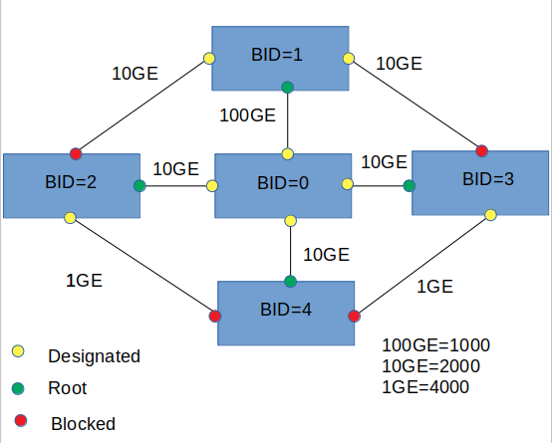3. c,d

4.

5. a, e, g

6. W0 = R * RTT0 -- минимальный размер окна, при котором буфер еще не заполняется. Этот размер окна достигается за ((R * RTT0) / MSS) раундов (при начальном размере окна 1 MSS) или за ((R * RTT0) / MSS) * RTT0 секунд.

k = (R * RTT0) / MSS -- количество раундов после достижения W0 до заполнения буфера.

RTTi = RTT0 + i * MSS/R;

Итого время заполнения буфера после начала передачи равно

((R * RTT0) / MSS) * RTT0 + (sum{1,i}(RTT0 + i * MSS/R))

RTT0 = 2 * 10^(-3)с, R = 10^6 бит/c, MSS = 1000 бит => ответ : 2 * 2 * 10^(-3) + (2 * 10^(-3) + 10 ^ (-3)) + (2 * 10^(-3) + 2 * 10^(-3)) = 0,011 c.

7. Решение:  
  
4 подтверждения с одинаковым номером = 3 дубликата подтверждения. CWND   
при получении дубликатов 1-го и 2-го дубликатов не изменяется.  
  
TCP Tahoe:  
1. Переходим в Slow Start: CWND=1, SSTH=CWND/2=24  
2. New ack: CWND=2  
  
TCP Reno:  
1. Переходим в Fast Recovery: SSTH=oldcwnd=CWND/2=24, CWND=CWND/2+3=27,  
2. New ack: CWND=oldcwnd=24.

8. Например 193.0.0.128/26, 193.0.0.192/27, 193.0.0.224/27

9.

|  |  |  |  |  |  |
| --- | --- | --- | --- | --- | --- |
|  | A | B | C | D | E |
| 0 | 1 | 2 | 4 | 5 | 2 |
| 1 | 3 | 2 | 4 | 5 | 2 |
| 2 | 3 | 4 | 4 | 5 | 2 |
| 3 | 5 | 4 | 6 | 5 | 2 |
| 4 | 5 | 6 | 6 | 7 | 2 |
| 5 | 7 | 6 | 8 | 7 | 2 |
| 6 | 7 | 8 | 8 | 7 | 2 |
| 7 | 9 | 8 | 8 | 7 | 2 |
| 8 | 9 | 10 | 8 | 7 | 2 |
| 9 | 11 | 10 | 8 | 7 | 2 |

10.

d(1) = 0;

d(2) = 10;

d(3) = 18;

d(4) = 7;

d(5) = 19;

d(6) = 19;

Вариант 2

1.

|  |  |  |  |  |  |  |
| --- | --- | --- | --- | --- | --- | --- |
| N | d | A | B | C | 1 | 2 |
| 1 | 4 | 4* | 4 | 4* | 8/9 | 8/8 |
| 2 | 1 |  | 5* |  | 9/9 |  |

Ответ: 4, 5, 4

2. c

3. a,d

4.

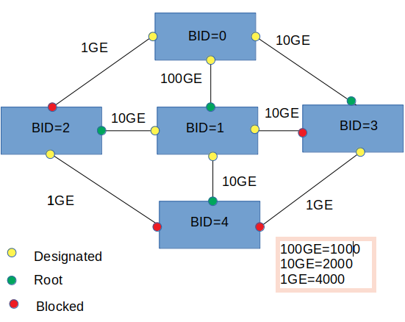

5. c, d

6. W0 = R * RTT0 -- минимальный размер окна, при котором буфер еще не заполняется. Этот размер окна достигается за ((R * RTT0) / MSS) раундов (при начальном размере окна 1 MSS) или за ((R * RTT0) / MSS) * RTT0 секунд.

k = (R * RTT0) / MSS -- количество раундов после достижения W0 до заполнения буфера.

RTTi = RTT0 + i * MSS/R;

Итого время заполнения буфера после начала передачи равно

((R * RTT0) / MSS) * RTT0 + (sum{1,i}(RTT0 + i * MSS/R))

RTT0 = 3 * 10^(-3)с, R = 10^6 бит/c, MSS = 1000 бит => ответ: 3 * 3 * 10^(-3) + (3 * 10^(-3) + 10 ^ (-3)) + (3 * 10^(-3) + 2 * 10 ^ (-3)) + (3 * 10^(-3) + 3 * 10 ^ (-3)) = 0,024 c

7. Решение:  
  
4 подтверждения с одинаковым номером = 3 дубликата подтверждения. CWND   
при получении дубликатов 1-го и 2-го дубликатов не изменяется.  
  
TCP Tahoe:  
1. Переходим в Slow Start: CWND=1, SSTH=CWND/2=18  
2. Еще один Dup ack: CWND=1  
  
TCP Reno:  
1. Переходим в Fast Recovery: SSTH=CWND/2=18, CWND=CWND/2+3=21,  
2. Еще один Dup ack: CWND=CWND+1=22.

8. Например 193.0.0.192/28, 193.0.0.208/29, 193.0.0.216/29

9.

|  |  |  |  |  |  |
| --- | --- | --- | --- | --- | --- |
|  | A | B | C | D | E |
| 0 | 1 | 5 | 1 | 2 | 2 |
| 1 | 3 | 5 | 1 | 2 | 2 |
| 2 | 3 | 5 | 1 | 4 | 2 |
| 3 | 5 | 5 | 1 | 4 | 2 |
| 4 | 5 | 5 | 1 | 6 | 2 |
| 5 | 7 | 5 | 1 | 6 | 2 |

10.

d(1) = 0;

d(2) = 5;

d(3) = 3;

d(4) = 2;

d(5) = 5;

d(6) = 4;